Análisis de asimetrías en la línea de Mg II

M. Isabel Pérez Martínezª

ªUniversidad Autónoma de Zacatecas, Zacatecas, Zac. iperez@uaz.edu.mx

ResumEn :
La asimetría en las líneas, especialmente líneas de absorción que se forman en la fotósfera, están fuertemente relacionadas con movimientos de masa, turbulencias. Es decir, las asimetrías son un reflejo de los procesos magnetohidrodinámicos. Una forma de observar y medir estas asimetrías es mediante bisectores. Estas mediciones han servido de apoyo al desarrollo de modelos hidrodinámicos que describen el fenómeno de convección. En este trabajo se analizan los bisectores de la línea de emisión cromosférica de Mg II para el ciclo de actividad de una estrella de secuencia principal HD2151. Para esto se cuentan con 147 espectros de alta resolución tomados del catálogo del Explorador Internacional de Ultravioleta, que cubre un rango temporal de alrededor de 15 años. Además, se cuentan con observaciones que permiten visualizar variaciones a corto plazo.

1. Introducción.
A través del estudio de las líneas de emisión cromosféricas, es posible determinar la naturaleza de los fenómenos que se desarrollan en esta capa de la estrella. Por ejemplo, a través de la emisión de la línea de Ca II, uno de los principales indicadores de actividad cromosférica, se han podido determinar ciclos de actividad fuertemente ligados a fenónemos magnéticos, uno de estos estudios fue hecho por Baliunas et al. (1995), sobre una muestra de estrellas en secuencia principal. No solo se han podido modelar fenómenos magnéticos para describir el ciclo de actividad (ver, por ejemplo, Fawzy et al. (2002a, 2002b)), Schrijver (1987) sugirió un mecanismo de calentamiento acústico como responsable de la emisión mínima en líneas de emisión cromosfércias, tanto Ca II, Mg II, Si II, entre otras, a esta emisión mínima le llamó flujo basal. Una de las características del flujo basal, es su independencia a la clase de luminosidad de la estrella.
Sin embargo, las líneas espectrales, a través de su perfil de línea pueden dar información acerca de los movimientos que existen en la capa estelar de donde son formados. Gray (1982, 2005) ha hecho un extenso análisis sobre el significado de asimetrías en líneas espectrales, especialmente aquellas formadas en la fotósfera de la estrella, dichas asimetrías son analizadas a partir de la técnica de bisectores. La existencia de asimetrías en líneas fotosféricas son el resultado de varios fenómenos, desde la combinación de varias líneas, como movimientos convectivos, oscilaciones o granulación. Lo mismo sucede con las asimetrías en las líneas de emisión cromosféricas, ya que al formarse cada vez más arriba de la fotósfera, son fuertemente relacionadas con vientos estelares o pérdida de masa.
En este trabajo se analizó la línea de Mg II (h+k), a través del método de bisectores propuesto por Gray (1982), en espectros tomados por un lapso de tiempo de 15 años de la estrella HD2151, que es una estrella de secuencia principal, de tipo espectral G0. Cabe mencionar que este es un primer acercamiento al análisis, a través de bisectores, de líneas de emisión cromosféricas, es decir, dicho análisis se ha restringido a líneas formadas en la fotósfera de la estrella. Gracias a la basta cantidad de observaciones de dicha estrella, se ha podido analizar su comportamiento en periodos de tiempo largos, como en corto plazo.

2. OBSERVACIONES
La línea de Mg II (h+k) es observada en la región del ultravioleta, en una longitud de onda central de 280.4 nm y 279.7 nm respectivamente, lo que significa que solo puede observada a través de satélites espaciales. De tal forma, los espectros fueron tomados de la base de datos del Explorador Internacional Ultravioleta (IUE por sus siglas en inglés). La estrella a analizar es HD 2151, en la tabla 1 se encuentran las características generales, una estrella de secuencia principal de tipo espectral G0, y que ha sido observada por el IUE por casi 15 años. Sin embargo, para el análisis de bisectores se requiere de espectros de alta resolución, y por consistencia, que tengan el mismo tiempo de exposición. Bajo estas condiciones, se consideraron solamente 147 observaciones, en la figura 1 se encuentra un ejemplo de los espectros utilizados, centrado en la región de la línea de Mg II. De las cuales, varias de éstas fueron hechas el mismo día, esto nos permitió observar variaciones a corto plazo.

Número HD | Ascención recta  (h m s) | DEC  (º ' '' ) | Tipo espectral | Magnitud aparente (V) | Paralaje (mas)
HD 2151 | 00 25 45.070 | -77 15 15.29 | G0V | 2.79 | 134.07
Tabla 1. Características generales de HD 2151, datos tomados de SIMBAD

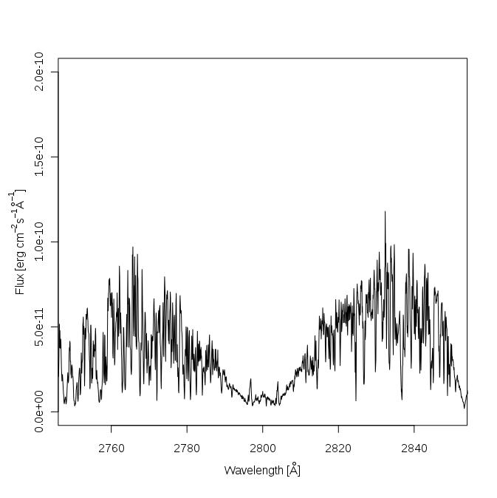
Figura 1. Espectro de alta resolución en el cual se puede observar las líneas de Mg II, alrededor de 2800 A.

3. ANÁLISIS
Se analizó el flujo de emisión de las líneas de Mg II (h+k), a través de un simple método de integración numérico, tomando como ancho de línea la región entre 2795 A y 2798 A. Dentro de este mismo ancho de línea, se analizó la asimetría a través del método de bisectores propuesto por Gray (2005).

4. RESULTADOS
En la figura 2 se observa como varía el flujo de emisión de la línea de Mg II (h+k) a través del tiempo. La estrella HD2151, al ser una estrella de secuencia principal, es de esperarse que exhiba variablidad en el flujo de emisión, incluso, que dicha variabilidad sea cíclica. Sin embargo, no es posible determinar un ciclo de actividad a partir de las mediciones hechas, ya que existe un periodo de tiempo en el cual no ha sido observada dicha estrella, como se puede ver de la figura 2. Pero, sí se observa una variación significativa en el flujo de emisión.
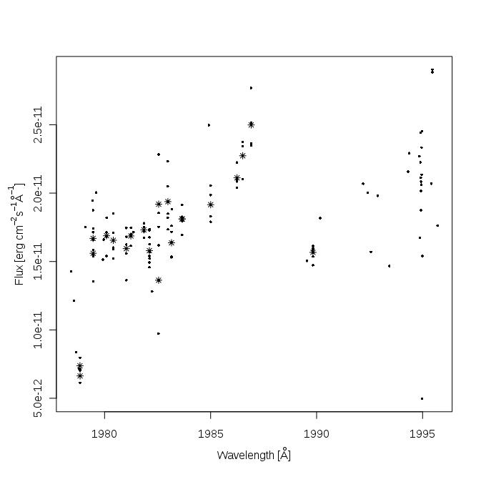
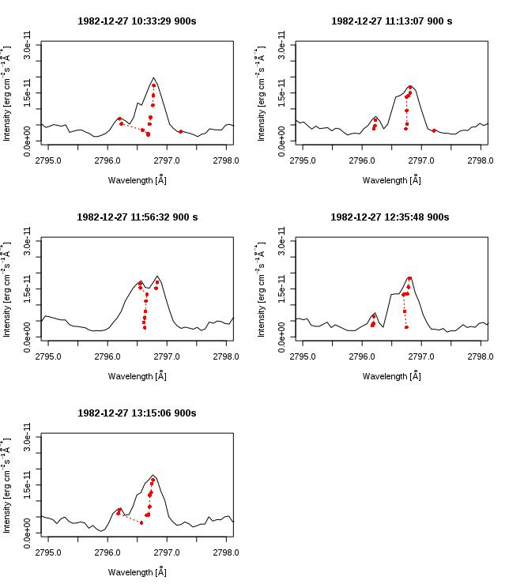
Figura 2. Flujo de emisión de las líneas Mg II (h+k), los puntos indican observaciones individuales, mientras que los asteriscos indican el promedio de las observaciones realizadas durante el mismo día.

Así mismo, se logró observar variaciones en el bisector de línea de obsevaciones tomadas el mismo día. En la figura 3 se muestra un ejemplo del día 27 de diciembre de 1982. Obsérvese como cambia el bisector de línea desde una forma S hasta exhibir un bisector casi lineal.
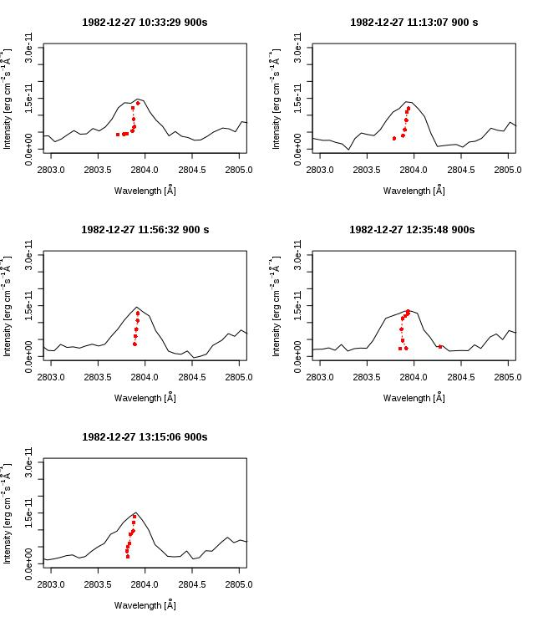
Figura 3. Bisector de línea para Mg II h, izq., y Mg II k, der.

CONCLUSIONES
Se logró observar variaciones tanto en la emisión de flujo como en el bisector de línea. Al ser la estrella HD2151 una estrella de secuencia principal, se espera que exhiba actividad cromosférica, determinada a partir de la variación en la línea de Mg II, y que, a su vez, ocurran fenómenos relacionados con movimientos de masa, determinados por el bisector de lína y sus variaciones.

BIBLIOGRAFÍA
- Baliunas S. L. et al., 1995, ApJ, 438, 269
- Fawzy D., Ulmschneider P., Stepien K., Musielak Z. E., Rammacher W., 2002a, A&A, 386, 983
- Fawzy D., Rammacher W., Ulmschneider P., Musielak Z. E., Stepien K., 2002b, A&A, 386, 971
- Gray D. F., 1982, ApJ, 255, 200.
- Gray D. F., 2005, PASP, 117, 711.
- Schrijver C. J., 1987, A&A, 172, 111.

